LAPORAN PRAKTIKUM

MENGENAL VARIABEL DAN OPERATOR

DISUSUN OLEH :

Nama : Ilmira Yulfihani

NPM : 5210411329

PROGRAM STUDI INFORMATIKA  
UNIVERSITAS TEKNOLOGI YOGYAKARTA  
TAHUN AJARAN 2021/2022

DAFTAR ISI

JUDUL 1

DAFTAR ISI 1

BAB I 2

**TUJUAN PRAKTIKUM** 2

BAB II 2

**DASAR TEORI** 2

BAB III 3

**ALAT DAN BAHAN** 3

BAB IV 3

**CARA KERJA** 3

BAB V 4

**PEMBAHASAN** 4

BAB VI 6

**KESIMPULAN** 6

DAFTAR PUSTAKA 7

BAB I

**TUJUAN PRAKTIKUM**

Praktikum Pembuatan Algoritma, Flowchart, dan Pseudocode ini bertujuan untuk mencapai beberapa target pembelajaran, yaitu :

1. Memahami fungsi dan cara membuat fungsi

2. Menerapkan pada kasus di lapangan

# BAB II

## **DASAR TEORI**

**Fungsi**

Fungsi adalah aspek terpenting dari sebuah aplikasi. Fungsi dapat didefinisikan sebagai blok

terorganisir dari kode yang dapat digunakan kembali, yang dapat dipanggil kapan pun

diperlukan.

Python memungkinkan untuk membagi program besar ke dalam blok bangunan dasar yang

dikenal sebagai fungsi. Fungsi ini berisi kumpulan pernyataan pemrograman. Sebuah fungsi

dapat dipanggil beberapa kali untuk memberikan kegunaan kembali dan modularitas ke

program Python.

Fungsi membantu programmer untuk memecah program menjadi bagian-bagian yang lebih

kecil serta mengatur kode dengan sangat efektif dan menghindari pengulangan kode.

Seiring berkembangnya program, fungsi membuat program lebih terorganisir.

**Keuntungan Fungsi:**

1. Dengan menggunakan fungsi, dapat menghindari penulisan ulang logika/kode yang sama berulang kali dalam sebuah program.
2. Dapat memanggil fungsi Python beberapa kali dalam suatu program dan di mana saja dalam suatu program.
3. Dapat melacak program Python besar dengan mudah ketika dibagi menjadi beberapa fungsi.
4. Dapat digunakan kembali adalah pencapaian utama fungsi Python.

**Fungsi Bawaan**

Interpreter Python memiliki sejumlah fungsi dan tipe bawaan di dalamnya yang selalu

tersedia.

|  |  |  |  |
| --- | --- | --- | --- |
|  | **Fungsi Bawaan** |  |  |
| [abs()](https://docs.python.org/id/3.8/library/functions.html#abs) | [delattr()](https://docs.python.org/id/3.8/library/functions.html#delattr) | [hash()](https://docs.python.org/id/3.8/library/functions.html#hash) | [memoryview()](https://docs.python.org/id/3.8/library/functions.html#func-memoryview) | [set()](https://docs.python.org/id/3.8/library/functions.html#func-set) |
| [all()](https://docs.python.org/id/3.8/library/functions.html#all) | [dict()](https://docs.python.org/id/3.8/library/functions.html#func-dict) | [help()](https://docs.python.org/id/3.8/library/functions.html#help) | [min()](https://docs.python.org/id/3.8/library/functions.html#min) | [setattr()](https://docs.python.org/id/3.8/library/functions.html#setattr) |
| [any()](https://docs.python.org/id/3.8/library/functions.html#any) | [dir()](https://docs.python.org/id/3.8/library/functions.html#dir) | [hex()](https://docs.python.org/id/3.8/library/functions.html#hex) | [next()](https://docs.python.org/id/3.8/library/functions.html#next) | [slice()](https://docs.python.org/id/3.8/library/functions.html#slice) |
| [ascii()](https://docs.python.org/id/3.8/library/functions.html#ascii) | [divmod()](https://docs.python.org/id/3.8/library/functions.html#divmod) | [id()](https://docs.python.org/id/3.8/library/functions.html#id) | [object()](https://docs.python.org/id/3.8/library/functions.html#object) | [sorted()](https://docs.python.org/id/3.8/library/functions.html#sorted) |
| [bin()](https://docs.python.org/id/3.8/library/functions.html#bin) | [enumerate()](https://docs.python.org/id/3.8/library/functions.html#enumerate) | [input()](https://docs.python.org/id/3.8/library/functions.html#input) | [oct()](https://docs.python.org/id/3.8/library/functions.html#oct) | [staticmethod()](https://docs.python.org/id/3.8/library/functions.html#staticmethod) |
| [bool()](https://docs.python.org/id/3.8/library/functions.html#bool) | [eval()](https://docs.python.org/id/3.8/library/functions.html#eval) | [int()](https://docs.python.org/id/3.8/library/functions.html#int) | [open()](https://docs.python.org/id/3.8/library/functions.html#open) | [str()](https://docs.python.org/id/3.8/library/functions.html#func-str) |
| [breakpoint()](https://docs.python.org/id/3.8/library/functions.html#breakpoint) | [exec()](https://docs.python.org/id/3.8/library/functions.html#exec) | [isinstance()](https://docs.python.org/id/3.8/library/functions.html#isinstance) | [ord()](https://docs.python.org/id/3.8/library/functions.html#ord) | [sum()](https://docs.python.org/id/3.8/library/functions.html#sum) |
| [bytearray()](https://docs.python.org/id/3.8/library/functions.html#func-bytearray) | [filter()](https://docs.python.org/id/3.8/library/functions.html#filter) | [issubclass()](https://docs.python.org/id/3.8/library/functions.html#issubclass) | [pow()](https://docs.python.org/id/3.8/library/functions.html#pow) | [super()](https://docs.python.org/id/3.8/library/functions.html#super) |
| [bytes()](https://docs.python.org/id/3.8/library/functions.html#func-bytes) | [float()](https://docs.python.org/id/3.8/library/functions.html#float) | [iter()](https://docs.python.org/id/3.8/library/functions.html#iter) | [print()](https://docs.python.org/id/3.8/library/functions.html#print) | [tuple()](https://docs.python.org/id/3.8/library/functions.html#func-tuple) |
| [callable()](https://docs.python.org/id/3.8/library/functions.html#callable) | [format()](https://docs.python.org/id/3.8/library/functions.html#format) | [len()](https://docs.python.org/id/3.8/library/functions.html#len) | [property()](https://docs.python.org/id/3.8/library/functions.html#property) | [type()](https://docs.python.org/id/3.8/library/functions.html#type) |
| [chr()](https://docs.python.org/id/3.8/library/functions.html#chr) | [frozenset()](https://docs.python.org/id/3.8/library/functions.html#func-frozenset) | [list()](https://docs.python.org/id/3.8/library/functions.html#func-list) | [range()](https://docs.python.org/id/3.8/library/functions.html#func-range) | [vars()](https://docs.python.org/id/3.8/library/functions.html#vars) |
| [classmethod()](https://docs.python.org/id/3.8/library/functions.html#classmethod) | [getattr()](https://docs.python.org/id/3.8/library/functions.html#getattr) | [locals()](https://docs.python.org/id/3.8/library/functions.html#locals) | [repr()](https://docs.python.org/id/3.8/library/functions.html#repr) | [zip()](https://docs.python.org/id/3.8/library/functions.html#zip) |
| [compile()](https://docs.python.org/id/3.8/library/functions.html#compile) | [globals()](https://docs.python.org/id/3.8/library/functions.html#globals) | [map()](https://docs.python.org/id/3.8/library/functions.html#map) | [reversed()](https://docs.python.org/id/3.8/library/functions.html#reversed) | [__import__()](https://docs.python.org/id/3.8/library/functions.html#__import__) |
| [complex()](https://docs.python.org/id/3.8/library/functions.html#complex) | [hasattr()](https://docs.python.org/id/3.8/library/functions.html#hasattr) | [max()](https://docs.python.org/id/3.8/library/functions.html#max) | [round()](https://docs.python.org/id/3.8/library/functions.html#round) |  |

Contoh:

x = len('YOGYAKARTA')

print(x)

Fungsi len() akan menghitun panjang karakter “YOGYAKARTA” sehingga hasil keluarannya x = 10

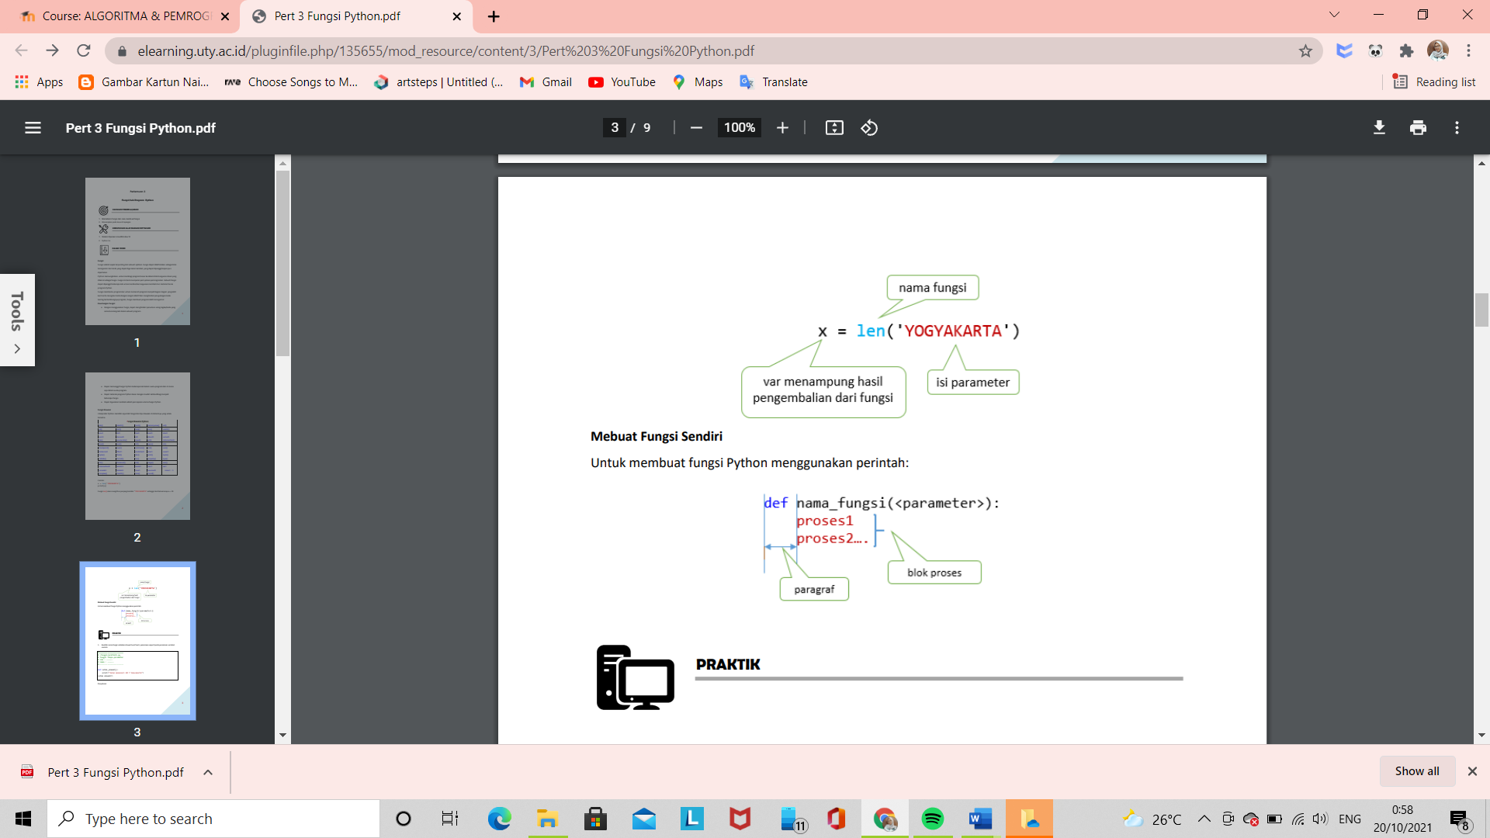

Membuat Fungsi Sendiri

Untuk membuat fungsi Python menggunakan perintah:



## BAB III

## **ALAT DAN BAHAN**

Alat dan bahan yang digunakan dalam Praktikum Pembuatan algoritma dan Pemrograman Praktik ini antara lain :

1. Sistem Operasi Linux/Window 10
2. Untuk menggambar flow chart Msword, DIA,
3. Python 3.x

# BAB IV

## **CARA KERJA**

1. Buatlah sub program fungsi untuk menghitung jumlah karakter, dengan mamasukan suatu teks.
2. Mengacu pada praktik nomor 9, tambahkan beberapa fungsi, pangkat, penambahan tipe data string.

BAB V

**PEMBAHASAN**

1. Sub program fungsi untuk menghitung jumlah karakter, dengan mamasukan suatu teks.

|  |
| --- |
|  |

1. Mengacu pada praktik nomor 9, tambahkan beberapa fungsi, pangkat, penambahan tipe data string.

|  |
| --- |
|  |

1. Keliling persegi = 4*sisi; Luas = sisi*sisi

|  |
| --- |
|  |

1. Keliling jajar genjang = 2 (sisi miring + sisi bawah); Luas = sisi bawah * tinggi

|  |
| --- |
|  |

1. Keliling belah ketupat = 4*sisi; Luas = ½ * d1*d2

|  |
| --- |
|  |

# BAB VI

## **KESIMPULAN**

Dari praktikum yang teah dilakukan, dapat disimpulkan beberapa hal, sebagai berikut :

1. Pembuatan Program dimulai dengan memasukkan input dan diakhiri dengan print output.
2. Urutan pembuatan sebuah program yaitu : input data data yang diperlukan, dan jangan lupa beri keterangan jenis masukannya. Selanjutnya kerjakan proses menuju tujuan program ingin mencari apa, dan tulis kode perintah dengan urut dan jelas. Setelah sampai pada tujuan, print data yang dicari yang sudah ditemukan pada proses sebelumnya.
3. Pada saat membuat program harus penuh ketelitian dan harus dilakukan secara hati-hati, karena kesalahan pemberian tanda saja sangat dapat memengaruhi jalannya kode program kita.

DAFTAR PUSTAKA

*Badiyanto, S.Kom., M.Kom. 2021. Pert 2 Pengenalan Bahasa Pemrograman Python.[PDF File] Mengambil dari : https://elearning.uty.ac.id/pluginfile.php/131069/mod_resource/content/1/Pert%202%20%20Pengenalan%20Bahasa%20Pemrograman%20Python.pdf*